Dombóvári Közös
Önkormányzati Hivatal
7200 Dombóvár, Szabadság u. 18.
Tel.: 74/564-564
Fax: 74/564-501

Rendkívüli települési támogatás -

Temetési támogatás

Ügyfélfogadás rendje a Városházán (Szabadság u. 18.):
Hétfő: 12.30-16.00
Kedd: ZÁRVA
Szerda: 12.30-16.00
Csütörtök: 8.00-12.00
Péntek: ZÁRVA

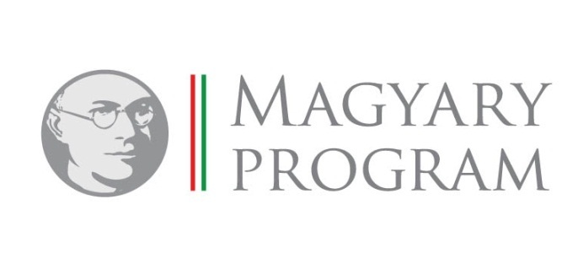

A Képviselő-testület halálesethez kapcsolódóan támogatásban részesíti azt a jogosultat, aki a közeli hozzátartozóját temetteti el, és a temetésről szóló számla kiállításától számított 60 napon belül a temetés költségeit a nevére szóló számlával igazolja.

Az elhunyt személy eltemettetésének költségeihez való hozzájárulásként megállapított rendkívüli települési támogatás összege 40.000 Ft, amelynek megállapítási feltétele, hogy a kérelmező családjában az egy főre jutó havi jövedelem, az egyedülálló vagy az egyedül élő havi jövedelme ne haladja meg a szociális vetítési alap összegének 500 %-át (142.500 Ft).

A kérelemhez csatolni kell:
- a család jövedelmére vonatkozó igazolásokat
- halotti anyakönyvi kivonatot
- temetésről szóló számlát

Nem jogosult élethelyzeti támogatásra:
-az az aktív korú személy, aki álláskeresőként, illetve munkanélküliként munkahelykeresés céljából nem működik együtt az országos foglalkoztatási szerv dombóvári kirendeltségével.
A kérelmet az Ügyfélszolgálati Irodán lehet benyújtani, illetve a www.dombovar.hu oldalról is letölthető.

